Introdução:

O quicksort é um algoritmo de ordenação que possui como base a estratégia de divisão e conquista, dividindo o problema de ordenação em sub-problemas menores e resolvendo-os recursivamente.

Funcionamento teórico:

Para iniciarmos o quicksort, devemos definir um valor dentro de nosso vetor que receberá o papel de pivot, ou seja, será um valor base que utilizaremos para dividir nosso problema de ordenação em um ou dois problemas menores. Uma boa escolha do pivot é essencial, pois pode alterar completamente a velocidade do algoritmo, mas isso será abordado a frente, neste momento, o pivot será sempre o último valor do vetor a ser ordenado.

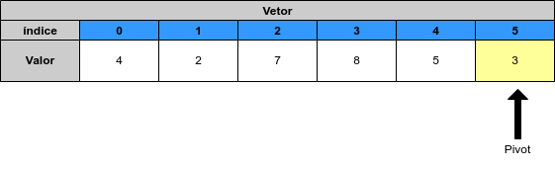
Para o próximo passo, vamos admitir duas váriaveis auxiliares, min, que deverá ser posicionado no inicio do vetor analisado e max, que deverá ser posicionado no final.

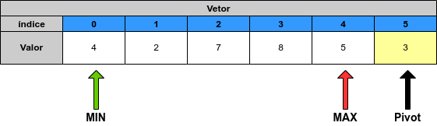
Agora, vamos varrer o vetor e fazer com que todos os valores maiores que o pivot fiquem a direita de max e todos os valores menores ou iguais ao pivot, fiquem a esquerda de min. Quando min e max se cruzarem, trocamos esta posição com o pivot conforme demonstrado a seguir:

<<<< GIF DO QUICKSORT >>>>

Com os dados separados, basta chamarmos o processo do quicksort recursivamente nos vetores gerados a direita e a esquerda do pivot.

